國家名稱：日本(Japan)
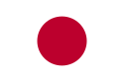
國旗：

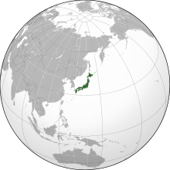
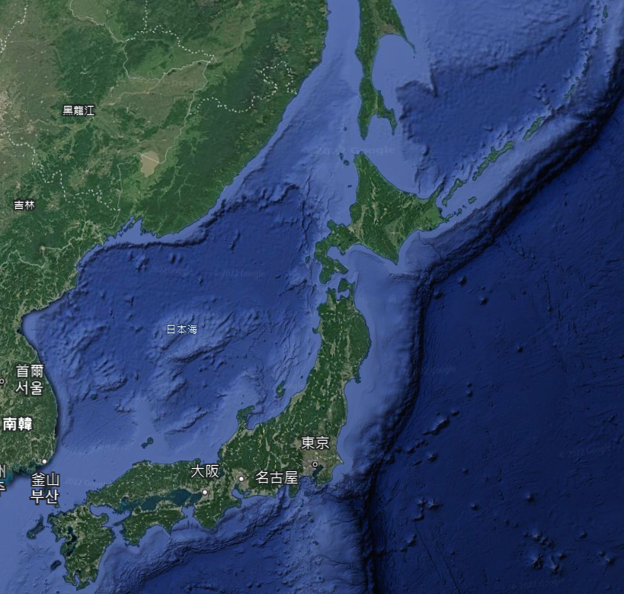
地理位置：20°N~60°N、
123°E~154°E之間
景點：東京晴空塔
食物：壽司
節慶：盂蘭盆節
錢幣：日圓¥

